

وزاره التعليم العالي والبحث العلمي

كليه التربيه البدنيه وعلوم الرياضه/ للبنات

الدراسات العليا/الماجستير

**المكان والعلاقات وتنظيمها في درس التربية الرياضية**

**اعداد**

**أ .د نجلاء عباس الزهيري**

**\**

المحتويات

اساسيات المكان

المستويات

الامتدادات

طبيعة الارض وخصائصها

طبيعة الهواء المحيط وخصائصة

المساحة الشخصية

الاتجاهات

خصائص الهواء

اساسيات العلاقات

الفرد في البيئة المحيطة

الاشياء والاصوات في البيئة

الكلمات المستخدمة في تنمية العلاقات

تكوين اساسيات الحركة الاربعة عند التصميم والتعليم

استخدام الاساسيات في الرقص الالعاب والجمباز

1.الرقص كمهمة اساسية

2.الالعاب كمهمة اساسية

3.الجمباز كمهمة اساسية

اساسيات المكان:

إن تركيزنا في هذه المناقشة يخرج عن دائرة أنفسنا ويركز على البيئة والمساحه التي نتحرك فيها وعلينا ان نهتم بلمكان واين نذهب في الرقص والمباريات والجمباز  ،نحن نهدف الى تنميه المهارات والمعرفه عن امكانيه استخدام المكان المحيط بشكل ونحن نهدف إلى تنمية المهارات والمعرفة عن إمكانيات استخدام المكان بشكل كفء وسليم.

وهذا يعنى اهتمامنا بالمكان المحيط بن وربما تكون غرفة صغيرة أو حقل كبير أو كافيتريا وربما نستطيع رؤية حدود هذا المكان أولاً على أي حال ربما نرغب في وضع بعض الحدود للمساحه المستخدمة.

نحن علينا أن نعلم أين يقع مركز المساحة التابعة لنا وربما يكون لها سقف او في السماء في اعلاها والارض او الملعب في اسفلها من عالم الارض، وحيث أننا نتحرك خلال المساحة المتاحة، فإننا نستطيع التركيز على أحد أو كل المكونات السابقة.

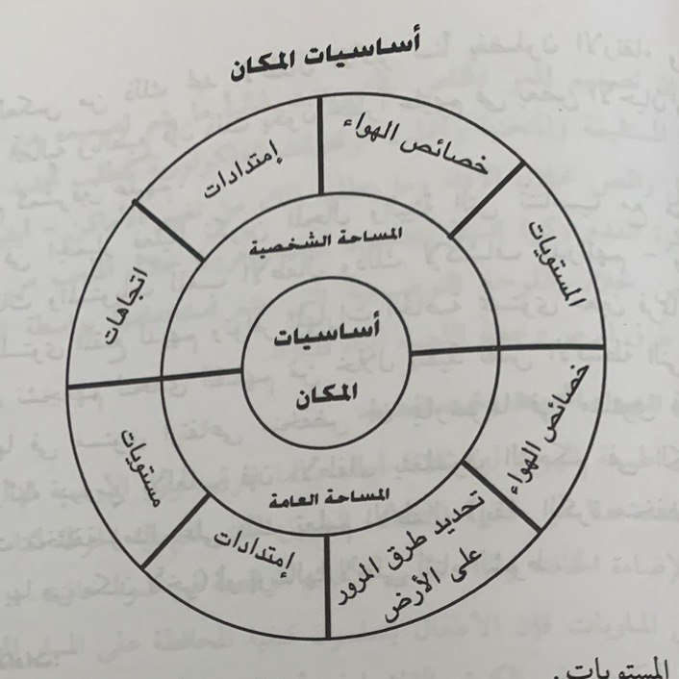

1. المستويات.
2. الامتدادات.
3. طبيعة الأرض وخصائصها.
4. طبيعة الهواء وخصائصه.
5. المستويات:

وتعنى مدى المسافة بين أجسامنا وبين الأرض أو السطح الذي نتحرك عليه ونحن كأفراد فلنا رغبات وتفضيلات خاصة بالمسافة التي تفضلها بعداً أو قرباً من الأرض فبعضنا يفضل أن يكون قريباً من الأرض بشكل كبير بينما يفضل الآخرون أن يكونوا فى وضع أعلى من الأرض وربما يرتبط ذلك بالمرحلة السنية - راقب الأطفال في سن الحضانة وهم يلعبون فهم يقضون أغلب الوقت وأغلب الحركات الجسمانية المؤداه مثل الزحف والجلوس وغيرها وهم قريبون جداً من الارض.وبالعكس من ذلك نجد الأطفال الأكبر سناً يفضلون الارتقاء وتسلق الأماكن العالية وبالطبع فإن ذلك يكون خطراً عليهم في بعض الأحيان وعلينا مراقبتهم كمشرفين عليهم .

في الجمباز فعلينا تكوين المجال والبيئة التي تتناسب مع مختلف الإرتفاعات والمستويات للعب الأطفال وذلك لإكتشاف قدراتهم - وبمجرد وجود المستوى المقنع لديهم وتوافر المهارات الخاصة بمستوى معين فربما يجب علينا أن نشجعهم لتحدى أنفسهم من خلال تنفيذ نفس الأنشطة التي كانوا يمارسونها في مستوى ارتفاعى منخفض أن يمارسوها في مستوى ارتفاعي أعلى وأثناء دروس الألعاب فإن الأطفال يتعلمون التحكم في الكرة في ارتفاعات مختلفة ومثال على ذلك تعليم الأطفال إبقاء الكرة منخفضة أثناء انتقالك بها من مكان لآخر أو إرسالها لأعلى أثناء الشوط.

1. الامتدادات:

في المساحات والأماكن العامة فإن مبدأ وجود الامتدادات غالباً ما يستخدم في مهارات الحركة من مكان لآخر وهى تشرح حجم المساحة التي تستخدمها كل حركة وغالباً ما يتم استخدام المصطلحات المزدوجة المعروفة مثل (صغير - كبير) و (قصير - طويل ويعتمد استخدام هذه المصطلحات على نوع الأنشطة التي يتم ممارستها ومثالاً على ذلك الجرى في شكل دائرة صغيرة أو كبيرة تبعاً للمساحة المتوافرة. القفز ربما يتطلب مسافة قصيرة أو ربما تحاول لمسافة كبيرة خلال المساحات الواسعة .

1. طبيعة الارض وخصائصها:

إن أغلب الأنشطة التي تتطلب مساحات أرضية مثل المشي خلال شارع مزدحم فعلينا اتخاذ مسار غير محدد ملتوى أثناء المرور لتجنب الاحتكاك بالناس وبالعكس من ذلك فإن وجود ممر مساحى محدد ومجهز ومصمم يجب أن يوضع فى الاعتبار أثناء التمرينات الخاصة بلاعبي الإنزلاق الفنى علينا (مثلاً) إن تصميم الممر الخاص بالتمرينات غالباً ما يتم تصميمه من خلال الخطوط المستقيمة والمنحنية وأغلب الرقصات الفلكولورية تتطلب تحديد طريق مرور كل راقص خلال الأداء وما يتطلبه ذلك من تغيير الأماكن - أيضاً فإن لاعبى كرة القدم وكرة السلة يتعلمون كيف يجرون خلال الملعب من خلال اللعب من خلال اللوحة التوضيحية التي يتم استخدامها بواسطة المدرب ا لتوضيح طرق المرور وخطة اللعب أثناء المباراة .

1. طبيعة الهواء المحيط وخصائصه:

إن طبيعة الهواء لها ثلاثة أبعاد بينما طرق المرور الأرضية لها بعدان فقط والقاعدة هنا هي كيفية اكتشاف الطريق الذي تتم فيه الحركة أثناء الأداء في جو الإضاءة الخافتة وأثناء تقديم الأفلام الراقصة في ضوء خافت. - في المباريات فإن الأطفال يتعلمون كيفية المحافظة على المسار المطلوب منهم أثناء تحكمهم فى الكرة وإلقاؤها في أهداف مختلفة وفي التمرينات فلابد من تواجد انتباه معين لوضع الأداء الحركي والشكل الجسماني المطلوب أثناء بدء الحركة التي يتم أداؤها في مساحة واسعة . وعلى ذلك فإن التفهم الكامل لخصائص الهواء المحيط وتعليم المهارات الخاصة بذلك يزيد من الكفاءه الحركية أثناء الأداء.

المساحة الشخصية

عرف لابان المساحة الشخصية بإننا يمكن أن نتخيل ذلك عن طريق تخيل الفرد ومحيطاً به فقاعة هوائية كبيرة حول جسمه وهو ما يعنى أبعد مساحة يستطيع الجسم الوصول إليها وهو ثابت من خلال الأطراف حيث يوضح ذلك مفهوم المساحة الشخصية ويتطلب ذلك تفهم طبيعة الأنشطة الرياضية المؤداه كالقيام والجلوس وتأثير ذلك على الجسم وتأثير الجاذبية الأرضية عليه ونحن نربط ذلك بالمساحة الشخصية للجسم من خلال توضيح ان الاعلى الراس والاسفل القدمين واماماً الوجه.

الاتجاهات

هناك ستة اتجاهات أساسية يمكن أن نتحرك إليها هي الأمام – الخلف اليمين- اليسار- فوق- تحت. وفي بعض الأحيان تقوم بخلط اتجاهين معاً أثناء التمرينات ومثالاً على ذلك فإننا نحتاج أن نحرك يدينا للأمام ولأعلى أثناء القاء كرة السلة .

**المستويات**

* هي تعنى المساحة التي يتواجد بها الجسم الجزء السفلى هو أسفل الفخذين وهذه المساحة غالباً ما يتم استغلالها بواسطة القدمين.
* والجزء الأوسط هي المساحة التي فيها الوسط والكتفين والجزء الأعلى هو الجزء أعلى الكتفين وتشتمل الرأس واليدين .

إن تغيير المستويات غالباً ما يتم من خلال تغيير وضع الجسم ومن الممكن التركيز على مختلف المستويات أثناء تنفيذ أقل التغيرات في الوضع الجسماني.

في الرقص فإن توضيح الأداء يتم من خلال تنفيذ مختلف الحركات التي تعطى الانطباعات المطلوب توضيحها بواسطة الراقص بواسطة المستويات المختلفة ففى الدورانات التي تتم فى المستويات المنخفضة غالباً ما تعنى الخوف وبالعكس فإن الدورانات التي تتم فى المستويات الأعلى غالباً ما توضح شعور الحرية والتحرر. وهناك بعض الأشكال الراقصة التي تستخدم المستويات ففي الرقص الكلاسيكي فإن الراقصين غالباً ما يفضلون المستويات الأعلى والتي توضح الحرية وبعض راقصى الجاز الحديث يفضلون المستويات المنخفضة وهكذا فإن ذلك مرتبط بالأرض والقدمين ربما تكون قريبة أو بعيدة عن الجسم وربما تكون هذه الإشارات صغيرة أو كبيرة في الحجم وهذا هو الشكل الذي يوضح الامتدادات الخاصة لسما ففي حالة القاء شئ ما باستخدام اليدين - فربما تكون اليدين قريبة من عند التحضير لأداء الحركة. وإن طول اليدين عند أداء تلك الحركة وهي تشتمل على التحضير للحركة - تنفيذ الحركة - إلقاء الشئ المطلوب إلقاؤه) يعتمد على عناصر مختلفة تشتمل على وزن الشيء المطلوب إلقاؤه بمساحة أجسامنا الشخصية والمسافة والسرعة التي نرغب في القاء الشئ بها . ونحن نبعد أيدينا حتى نستطيع استلام كرة عالية ونقوم بدفع أيدينا لأعلى بشكل تكون فيه قريبة من مركز الجسم .

- في الرقص - فإن الأطفال يستمتعون بأبعاد أيديهم وأرجلهم بعيداً عن أجسامهم ثم ضم اليدين والقدمين قريباً من مركز الجسم.

خصائص الهواء

إن هذا المبدأ شبيه بنفس المبدأ الذى تم شرحه وبالهواء الطلق ولكنه مقيد بالخصائص التي نقوم بأدائها أثناء تنفيذ الإشارات باستخدام اليدين والقدمين في المساحة الشخصية الخاصة بنا ونحن أيضاً ربما نرغب في التركيز على طريقة تنفيذ الإشارة أو التمرين قبل قيامنا بدفع أيدينا لأعلى

لضرب الكرة التي تأتي إلينا أثناء لعب الكرة الطائرة.

1. أساسيات العلاقات

هذا هو رابع مكون من مكونات نظرية / لابان في بالشرح التحليلي . وهي تضع في الاعتبار العلاقات الخاصة بنا مع البيئة المحيطة والتي تشتمل على الناس والأصوات والأشياء الأخرى التي نستطيع لمسها وسماعها ورؤيتها وشمها ، انظر للشكل التالي:

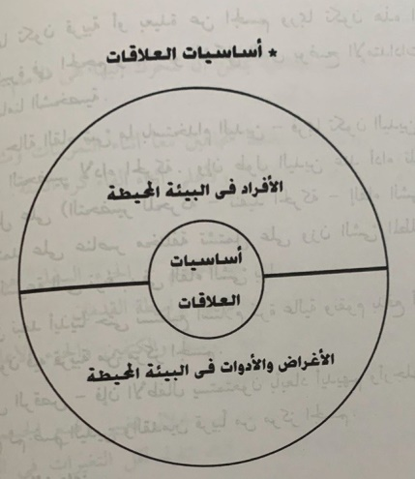

بعض العلاقات المختلفة في الثلاث مناهج الدراسية

الرقص – الالعاب – الجمباز

|  |  |  |
| --- | --- | --- |
| **الاغراض والاصوات في البيئة** | **الافراد في البيئة** | **المنهج الدراسي** |
| استخدام كثير من الاغراض والادوات والملابس لاداء الحركات بشكل تعبيري جميل. | التعاون: حيث ينتقل من الرقص مع الزميل الى الرقص في مجموعات. | الرقص |
| استخدام ادوات المباريات وصفارة الحكم وتحديد الملعب والاهداف والشباك.. الخ. | التعاون: مع الزميل او خلال الفريق والتنافس: لعب واحد ضد واحد او اثنين ضد اثنين.. الخ. | الالعاب |
| الترتيب لاستخدام الاجهزة المختلفة للتدريب على استخدام هذه الادوات. | التعاون: العمل مع الزميل ومع مجموعة صغيرة. | الجمباز |

الفرد في البيئة المحيطة

* إن التمرينات والألعاب والجمباز هى أنشطة تعطى الفرصة لتنمية العلاقات بين الأفراد ولكن طبيعة وغرض هذه العلاقة تختلف.
* إن السعادة التى يشعر بها الأطفال عند ممارسة الأنشطة غالباً ما تعتمد على مقاسمة هذه الأنشطة مع الآخرين.
* إن المهارات الشخصية في الرقص مثلاً تعطى متعة كبيرة ونحن ربما  نستمتع بممارسة مباراة فى التنس لأننا نكون مع أصدقاؤنا ونحن نحتاج إلى مهارات محددة ومطلوبة للاشتراك مع الأصدقاء في مباراة تنس أو في الرقص مثلاً، بينما بما كانت.

الأشياء والأصوات في البيئة

 إن الرقص يوفر خبرات هامة جداً لأنه مرتبط بالأصوات وغالباً ما يتم – انا مصاحبة الموسيقى للحركات المؤداة مثلاً في الرقصات الفلكولورية وغالباً ما تكون الموسيقى هى الأساس ويتم تصميم الرقصات بناء على طبيعة الموسيقى. - يتم أداء الموسيقى من خلال بعض الأدوات الموسيقية ووجود صوت جيد لهو شيء هام أثناء إعطاء دروس الرقص ومن الممكن استخدام أشياء مساعده أثناء الرقص مثل الكراسى وورق الصحف والملابس والبالونات كبواعث على الأفكار أو كأشياء موضحة لمفهوم الأداء الحركي أثناء الرقص. - بالنسبة للمباريات فإن وجود بيئة مجهزة لهو أمر هام جداً وضرورى لتنمية مهارات المباريات كوجود ملعب مجهز وكرة يتم بها إقامة وتنظيم هذه التدريبات.

وعلينا أن نتفهم كيفية مساعدة الأطفال فى التعامل داخل البيئة الديناميكية والاستاتيكية وربما تكون قد قرأت عن مهارات الفتح والغلق وتؤدى هذه المهارات في بيئة استاتيكية أما أنشطة المباريات فتتطلب غالباً المهارات المفتوحة .

إن المهام التعليمية التي نصممها للأطفال يجب أن تمدهم بالخبرات والمعلومات التي تنمى قدراتهم على ممارسة المباريات.

غالباً ما تكون البيئة استاتيكية في الجمباز حيث يتم التدريب على الأجهزة وهناك فرصة لتنمية المهارات في بيئة ديناميكية مثل المرجحة بالحبل وغيرها من الأنشطة التي فيها عنصر التحدى والتي تسعد الأطفال بممارستها.

**الكلمات المستخدمة في تنمية العلاقات:**

هناك مجموعتين من الكلمات التي تشرح العلاقات الأولى تخبرنا ما هي أوضاع العلاقات والثانية تخبرنا متى تحدث أوضاع العلاقات والجدول التالي يوضح أن خلط هذه الأفكار يخلق ثروة وخبرة كبيرة في مجال العلاقات.

**تكوين أساسيات الحركة الأربعة عند التصميم والتعليم:**

إن أى حركة نقوم بها لهى خليط من الأربعة أساسيات التي تحدثنا عنها ولكن من المحتمل أن هذه المكونات لا تكون على نفس الدرجة من الأهمية عند تنفيذ الحركات .

إن المتعلمين ذوى الخبرات القليلة أو الخبرات الغير كاملة يحتاجون إلى التحدى والذي يساعدهم للفهم وأيضاً استخدام الحركة بالتدريج حتى تصل المعلومة إليهم كاملة وعند امتلاكهم لخبرات أعلى فيمكن إعطاؤهم بعض الأسس الجديدة وزيادة الحركات المركبة والتي تعمل ضد الجاذبية الأرضية.

ومن أمثلة ذلك (الرقص- الألعاب - الجمباز) .

ونلاحظ أن الحركة في الرقص تتطلب ثلاث عناصر حركية يجب التركيز عليها مع التركيز أيضاً على المجهود الذى يؤدى أثناء الحركة ) .

إن التحدي الأول هو التجهيز لأداء المهارات المطلوبة في بيئة ديناميكية بالاشتراك مع زميل.

إن تمرينات المباريات تركز على المجهود الذى يتم أثناء تنفيذ المهام والحركات المطلوبة مثل تغيير السرعة ويتم تعقيد الوضع أكثر عن تنفيذ مهمة تغيير الاتجاه وهنا تتكامل البيئتان وهما البيئة الإستاتيكية (التوضيح) والبيئة الديناميكية (الكرة) .

* في الجمباز تتعلق بتغيير العلاقة مع الجهاز المستخدم أو طاوله واحدة (مقعد).
* إن الاتصال بالمقعد يجب المحافظة عليه أثناء التحرك وتجنب القفز .

إستخدام الأساسيات في الرقص الألعاب والجمباز

1. الرقص (كمهمة أساسية)

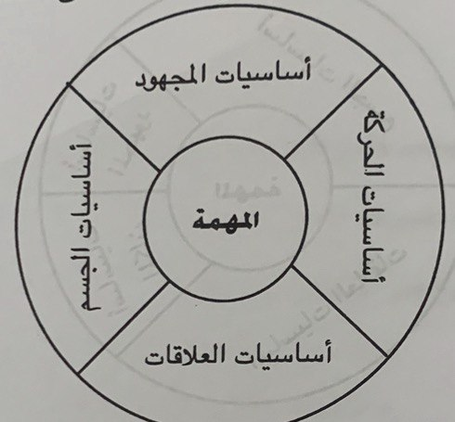استخدام خليط من التزحلق والحركات التعبيرية مع اشتراك الزميل التنفيذ وتصميم السطح الذى يتناسب مع الحركات التي تشتمل على خطوط دائريه ومستقيمه.

1. **اللعب كمهمه اساسية**

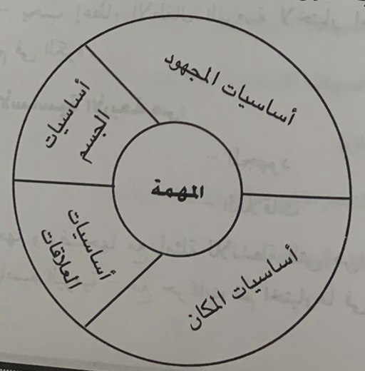تنطيط الكرة باستخدام (اليدين - القدمين) تغيير الاتجاهات وتغييرالسرعه اينما تذهب خلال المساحة المحددة.

1. الجمباز (كمهمة أساسية)

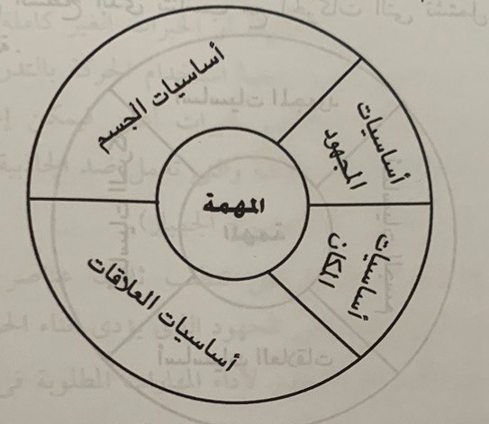الانتقال طولاً على المقعد - مع تغيير الشكل الحركي بحيث يكون أولاانتقال الجسم كله على المقعد - وثانياً الانتقال بحيث يكون نصف الجسم علىالمقعد ونصف الجسم الآخر على الأرض .وعندما يقوم الأطفال بأداء تمرين معين فإنهم سوف

يلاحظون قدرتهم على تنفيذ حركات معينة وسوف يصممون حركات

تركز على قدرتهم على أداء الحركات التي اكتشفوها وعلينا

مساعدتهم في تحسين أداؤهم - ففى الألعاب مثلاً - يجب إعطاء

الأطفال الفرصة لاختيار استخدام أيديهم وأقدامهم للتحكم في الكره.

إن العناصر الأساسية الأربعة هي:

1. الجسم.
2. المجهود.
3. المكان.
4. العلاقات.

قد تم شرحها وتوضيحها مع أمثلة للأنشطة التي من الممكن استخدامها في الأنشطة الرياضية اليومية - مع حركات تم اختيارها في الرقص والألعاب والجمباز.

المصادر

1.طرق التدريس في التربية البدنية/ا.د ناهد محمود سعد-ا.د نيلي رمزي فهيم